KHOA KỸ THUẬT VÀ CÔNG NGHỆ

**BỘ MÔN CÔNG NGHỆ THÔNG TIN**

****

**BÁO CÁO KẾT THÚC MÔN HỌC**

**CÔNG NGHỆ PHẦN MỀM**

**HỌC KỲ I, NĂM HỌC 2024 – 2025**

**QUY TRÌNH PHÁT TRIỂN TRANG WEB**

**GIỚI THIỆU DU LỊCH TRÀ VINH TRÊN AGILE**

*Sinh viên thực hiện:*

**Mai Đỗ Uyên - 110121236**

**Tải Trọng Nghĩa - 110121264**

**Lê Minh Nhựt - 110121234**

**Lớp: DA21TTC**

***Trà Vinh, tháng 5 năm 2024***

KHOA KỸ THUẬT VÀ CÔNG NGHỆ

**BỘ MÔN CÔNG NGHỆ THÔNG TIN**

****

**BÁO CÁO KẾT THÚC MÔN HỌC**

**CÔNG NGHỆ PHẦN MỀM**

**HỌC KỲ I, NĂM HỌC 2024 – 2025**

**QUY TRÌNH PHÁT TRIỂN TRANG WEB**

**GIỚI THIỆU DU LỊCH TRÀ VINH TRÊN AGILE**

*Sinh viên thực hiện:*

**Mai Đỗ Uyên - 110121236**

**Tải Trọng Nghĩa - 110121264**

**Lê Minh Nhựt - 110121234**

**Lớp: DA21TTC**

***Trà Vinh, tháng 5 năm 2024***

**NHẬN XÉT CỦA GIÁO VIÊN**

*Trà Vinh, ngày ….. tháng …… năm ……*

**Giáo viên**

*(Ký tên và ghi rõ họ tên)*

# LỜI CẢM ƠN

Trong suốt quá trình học tập, nghiên cứu và thực hiện đề tài, chúng em đã nhận được sự chỉ bảo tận tình, giúp đỡ và đóng góp hết sức quý báu từ quý thầy cô của Khoa Kỹ Thuật và Công Nghệ Đại Học Trà Vinh đã tạo điều kiện để chúng em hoàn thành đồ án này.

Chúng em xin gửi lời cảm ơn chân thành đến thầy **Nguyễn Bảo Ân** đã hết lòng giúp đỡ, nhiệt tình, tận tâm hướng dẫn cũng như định hướng và luôn tạo mọi điều kiện thuận lợi cho chúng em để chúng em hoàn thành đề tài một cách tốt nhất.

Do trình độ còn nhiều hạn chế nên trong quá trình thực hiện đề tài không tránh khỏi những thiếu sót về kiến thức nên kính mong nhận được sự góp ý của quý thầy cô trong bộ môn.

Chúng em xin chân thành cảm ơn!

*Trà Vinh, ngày 9 ttháng 6 năm 2024*

**Mai Đỗ Uyên**

**Tải Trọng Nghĩa**

**Lê Minh Nhựt**

# MỤC LỤC

[LỜI CẢM ƠN 2](#_Toc168978826)

[MỤC LỤC 3](#_Toc168978827)

[DANH MỤC HÌNH ẢNH BẢNG BIỂU 5](#_Toc168978828)

[CHƯƠNG 1 GIỚI THIỆU 6](#_Toc168978829)

[1.1 Mô tả vấn đề 6](#_Toc168978830)

[1.2 Mô tả chức năng 6](#_Toc168978831)

[1.2.1 Trang chủ 6](#_Toc168978832)

[1.2.2 Trang Điểm du lịch 6](#_Toc168978833)

[1.2.3 Trang Loại hình du lịch 7](#_Toc168978834)

[CHƯƠNG 2 CƠ SỞ LÝ THUYẾT 8](#_Toc168978835)

[2.1 Giới thiệu về Agile 8](#_Toc168978836)

[2.1.1 Agile là gì? 8](#_Toc168978837)

[2.1.2 Tư duy và tuyên ngôn của Agile 8](#_Toc168978838)

[2.1.3 Nguyên tắc phát triển Agile 11](#_Toc168978839)

[2.1.4 Các phương pháp Agile phổ biến 11](#_Toc168978840)

[2.2 Scrum 12](#_Toc168978841)

[2.2.1 Các thuật ngữ trong Scrum 12](#_Toc168978842)

[2.2.2 5 giá trị của Scrum 13](#_Toc168978843)

[2.2.3 Sprint trong Scrum 14](#_Toc168978844)

[2.3 Figma 15](#_Toc168978845)

[2.4 GitHub 16](#_Toc168978846)

[2.4.1 Khái niệm 16](#_Toc168978847)

[2.4.2 Các tính năng nổi bật của GitHub 16](#_Toc168978848)

[2.5 Jira 18](#_Toc168978849)

[2.5.1 Khái niệm Jira 18](#_Toc168978850)

[2.5.2 Tính năng cơ bản của Jira 18](#_Toc168978851)

[2.5.3 Ưu điểm và nhược điểm 18](#_Toc168978852)

[2.6 Docker 19](#_Toc168978853)

[2.6.1 Docker là gì? 19](#_Toc168978854)

[2.6.2 Tính chất 20](#_Toc168978855)

[2.6.3 Các khái niệm liên quan 20](#_Toc168978856)

[2.6.4 Quy trình thực thi của một hệ thống sử dụng Docker 21](#_Toc168978857)

[CHƯƠNG 3 XÁC ĐỊNH NHU CẦU 22](#_Toc168978858)

[3.1 Product Backlog 22](#_Toc168978859)

[3.2 Sprint backlog 22](#_Toc168978860)

[CHƯƠNG 4 LẬP KẾ HOẠCH SCRUM 23](#_Toc168978861)

[4.1 Bảng kế hoạch Scrum 23](#_Toc168978862)

[CHƯƠNG 5 HIỆN THỰC HÓA KẾ HOẠCH 25](#_Toc168978863)

[5.1 Sprint 1: Thiết kế Front-end 25](#_Toc168978864)

[5.1.1 Giao diện Figma 25](#_Toc168978865)

[5.1.2 Burndown chart 25](#_Toc168978866)

[5.2 Sprint 2: Xây dựng cơ sở dữ liệu 26](#_Toc168978867)

[5.2.1 Burndown chart 26](#_Toc168978868)

[5.3 Sprint 3: Xây dựng giao diện User 26](#_Toc168978869)

[5.3.1 Giao diện Figma 26](#_Toc168978870)

[5.3.2 Burndown chart 27](#_Toc168978871)

[5.4 Sprint 4: Xây dựng giao diện Admin 27](#_Toc168978872)

[5.4.1 Giao diện Figma 27](#_Toc168978873)

[5.4.2 Burndown chart 30](#_Toc168978874)

[5.5 Mã nguồn 31](#_Toc168978875)

[5.5.1 Docker compose 31](#_Toc168978876)

[5.5.2 Docker file 32](#_Toc168978877)

[5.5.3 Kết nối 33](#_Toc168978878)

[CHƯƠNG 6 KẾT LUẬN 35](#_Toc168978879)

[6.1 Kết quả đạt được 35](#_Toc168978880)

[6.2 Hạn chế 35](#_Toc168978881)

[6.3 Hướng phát triển 35](#_Toc168978882)

# DANH MỤC HÌNH ẢNH BẢNG BIỂU

[Hình 2.1 Tư duy và tuyên ngôn của Agile 9](#_Toc168978909)

[Hình 2.2 12 nguyên tắc của Agile 10](#_Toc168978910)

[Hình 2.3 Các phương pháp Agile 12](#_Toc168978911)

[Hình 2.4 Chu kỳ của Scrum 13](#_Toc168978912)

[Hình 2.5 5 giá trị của Scrum 14](#_Toc168978913)

[Hình 2.6 Quy trinh Scrum 15](#_Toc168978914)

[Hình 2.7 GitHub 17](#_Toc168978915)

[Hình 2.8 Jira software 19](#_Toc168978916)

[Hình 2.9 các khái niệm liên quan Docker 21](#_Toc168978917)

[Hình 2.10 Quy trình thực thi Docker 22](#_Toc168978918)

[Bảng 3.1 Bảng kế hoạch Scrum 24](#_Toc168978919)

[Hình 5.1 Giao diện Đăng nhập 26](#_Toc168978920)

[Hình 5.2 Burndown chart sprint 1 26](#_Toc168978921)

[Hình 5.3 Burndown chart sprint 2 27](#_Toc168978922)

[Hình 5.4 Giao diện người dùng 27](#_Toc168978923)

[Hình 5.5 Burndown chart sprint 3 28](#_Toc168978924)

[Hình 5.6 Giao diện trang chủ Admin 28](#_Toc168978925)

[Hình 5.7 Giao diện thêm loại hình du lịch 29](#_Toc168978926)

[Hình 5.8 Giao diện danh sách loại hình du lịch 29](#_Toc168978927)

[Hình 5.9 Giao diện thêm điểm du lịch 30](#_Toc168978928)

[Hình 5.10 Giao diện danh sách bài viết 30](#_Toc168978929)

[Hình 5.11 Giao diện thêm bài viết 31](#_Toc168978930)

[Hình 5.12 Burndown chart sprint 4 31](#_Toc168978931)

[Hình 5.13 Kết nối Docker 35](#_Toc168978932)

# GIỚI THIỆU

## Mô tả vấn đề

Hiện nay Trà Vinh chúng ta đang có tiềm năng lớn về nhiều mặt để phát triển du lịch, có điều kiện thiên nhiên phong phú, có nhiều danh lam thắng cảnh nổi tiếng, có truyền thống văn hóa lâu đời với nhiều lễ hội, phong tục tập quán tốt đẹp và độc đáo, giau bản sắc dân tộc, con người cần cù và giàu lòng nhân ái. VÌ thế, để phát triển nghành Du lịch ở tỉnh ta chúng ta cần phải có một trang web để quảng bá về thiên nhiên, văn hóa, con người Trà Vinh.

## Mô tả chức năng

### Trang chủ

 \* Các module chính:

- Banner

- Giới thiệu

- Tin tức – sự kiện

- Tìm kiếm

- Liên hệ

\* Chức năng:

- Thao tác thêm/ sửa/ xóa trên hệ thống quản trị dễ dàng.

- Giao diện đơn giản, đẹp mắt, thân thiện với người dùng.

- Menu sắp xếp khoa học, bố cục web rõ ràng.

- Hiển thị dễ dàng trên tất cả bài viết, tin tức

### Trang Điểm du lịch

\* Mô tả:

- Danh mục các địa điểm du lịch ở tỉnh Trà Vinh

- Hình ảnh về các điểm du lịch

\* Chức năng

- Thao tác thêm/ sửa/ xóa trên hệ thống quản trị dễ dàng.

- Tùy chỉnh từ khóa, mô tả, tag, link URL.

- Bài viết giới thiệu cần đầy đủ tiêu đề, nội dung…

### Trang Loại hình du lịch

\* Mô tả

- Thể hiện được các loại hình du lịch

- Hình ảnh mô tả các loại hình du lịch

\* Chức năng

- Thao tác thêm/ sửa/ xóa trên hệ thống quản trị dễ dàng.

- Tùy chỉnh từ khóa, mô tả, tag, link URL.

- Bài viết giới thiệu cần đầy đủ tiêu đề, nội dung…

# CƠ SỞ LÝ THUYẾT

## Giới thiệu về Agile

### Agile là gì?

**Agile (viết tắt của Agile Software Development) là một phương thức phát triển phần mềm linh hoạt, được thực hiện bằng cách sử dụng các bước lặp ngắn từ 1 đến 4 tuần. Mục tiêu của Agile là giúp rút ngắn thời gian phát triển sản phẩm, đưa sản phẩm đến với tay khách hàng càng sớm càng tốt.**

Agile Software Development là một thuật ngữ chung chỉ tất cả các kỹ thuật và phương pháp phát triển phần mềm theo triết lý Agile.

Triết lý Agile được mô tả sơ bộ trong bản Tuyên ngôn Agile (The Manifesto for Agile Software Development) thông qua những giá trị cốt lõi và nguyên tắc có tính phổ quát, tuy nhiên không ghi rõ thực hiện những giá trị và nguyên tắc ấy như thế nào. Vì vậy, các phương pháp Agile sẽ làm nhiệm vụ định nghĩa rõ hơn để các cá nhân và tập thể dễ dàng vận dụng vào bối cảnh công việc của mình. Các phương pháp này đều khuyến khích việc lập kế hoạch thích ứng, phát triển tăng dần, chuyển giao sớm và cải tiến liên tục nhằm thích ứng nhanh với sự thay đổi – một điểm yếu cố hữu của các phương pháp phát triển phần mềm truyền thống (Waterfall).

### Tư duy và tuyên ngôn của Agile

Agile là một cách tư duy định nghĩa bởi 4 giá trị, hướng dẫn bởi 12 nguyên tắc, và biểu hiện qua nhiều thực hành khác nhau. Các Agile practitioners chọn phương pháp dựa trên nhu cầu của họ.

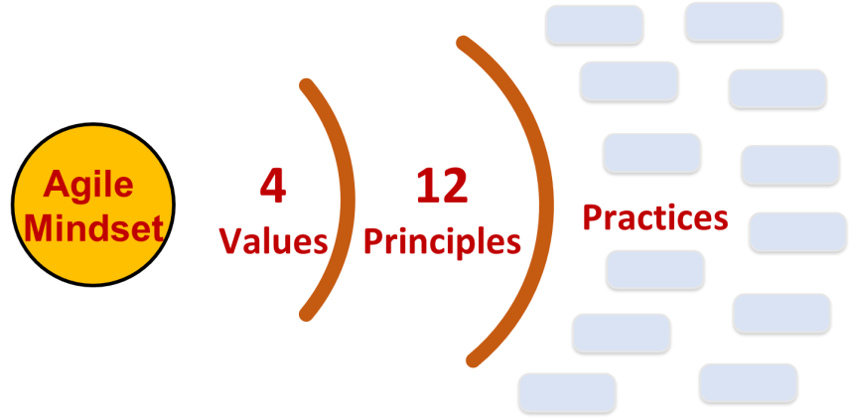

Hình 2.1 Tư duy và tuyên ngôn của Agile

#### 4 giá trị cốt lõi của Agile

1. Individuals and Interactions Over Processes and Tools: Cá nhân và tương tác hơn là quy trình và công cụ

2. Working Software Over Comprehensive Documentation: Phần mềm hoạt động tốt hơn là tài liệu đầy đủ

3. Customer Collaboration Over Contract Negotiation: Hợp tác với khách hàng hơn là đàm phán hợp đồng

4. Responding to Change Over Following a Plan: Ứng phó, phản hồi với các thay đổi hơn là làm theo kế hoạch

#### 12 nguyên tắc của tuyên ngôn

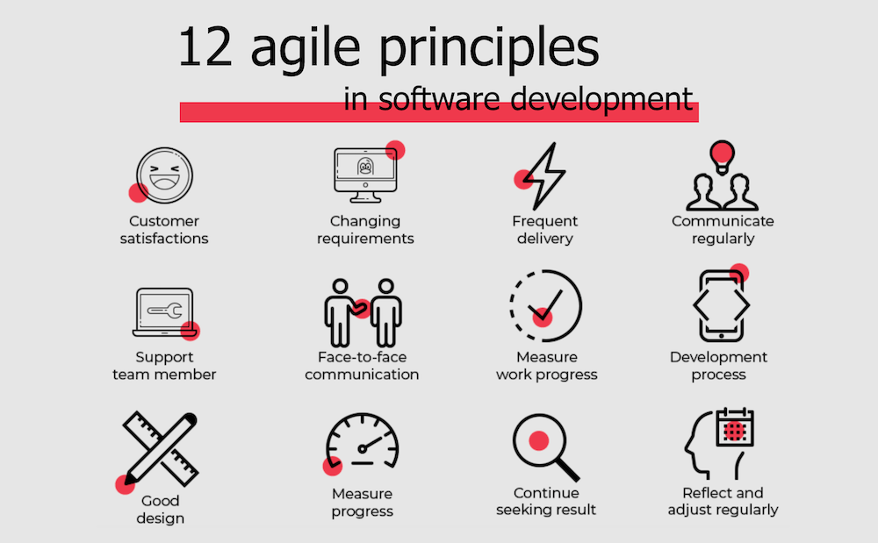

Hình 2.2 12 nguyên tắc của Agile

- *Customer satisfaction through early and continuous software delivery* (Làm hài lòng khách hàng thông qua việc cung cấp phần mềm có giá trị liên tục và sớm): Ưu tiên sự hài lòng của khách hàng thông qua việc trao đổi và bàn giao liên tục, khách hàng sẽ cảm thấy hài lòng khi họ nhận được sản phẩm làm việc đều đặn thay vì chờ đợi thời gian kéo dài giữa các lần releases

- *Accommodate changing* *requirements throughout the development process*: Chào đón việc thay đổi trong suốt quá trình phát triển. Tránh sự chậm trễ khi có yêu cầu thay đổi requirements.

- *Frequent delivery of working software*: Chuyển giao sản phẩm thường xuyên. Chuyển giao phần mềm sử dụng được định kỳ, từ một vài tuần đến một vài tháng, với một thời gian ngắn hơn.

- *Business people and developers must work together daily throughout the project:* Khách hàng và đội phát triển phải làm việc cùng nhau hàng ngày trong suốt dự án.

*- Build projects around motivated individuals. Give them the environment and support they need, and trust them to get the job done:* Xây dựng các dự án xoay quanh các cá nhân có động lực. Tạo cho họ một môi trường và hỗ trợ họ những thứ cần thiết và tin tưởng họ để công việc được hoàn thành.

*- The most efficient and effective method of conveying information to and within a development team is face-to-face conversation. (Thúc đẩy các cuộc trò chuyện trực tiếp):* Phương pháp hiệu quả nhất là truyền tải thông tin đến vào bên trong đội phát triển là hội thoại mặt-đối-mặt.

*- Working software is the primary measure of progress:* Phần mềm làm việc được là thước đo của quá trình.

- *Agile processes promote sustainable development. The sponsors, developers, and users should be able to maintain a constant pace indefinitely:* Các quy trình Agile thúc đẩy sự phát triển bền vững. Các nhà tài trợ cho dự án, các nhà phát triển và người dùng cuối có thể duy trì một tốc độ vô hạn định.

*- Continuous attention to technical excellence and good design enhances agility:* Liên tục quan tâm đến kỹ thuật xuất sắc và thiết kế tốt giúp nâng cao tính linh hoạt.

*- Simplicity–the art of maximizing the amount of work not done–is essential:* Tính đơn giản – nghệ thuật tối đa hoá khối lượng công vệc chưa hoàn thành – là điều thiết yếu.

***-*** *Self-organizing teams encourage great architectures, requirements, and designs*: Các kiến trúc, yêu cầu và thiết kế tốt nhất xuất hiện từ các nhóm tự tổ chức.

- *At regular intervals, the team reflects on how to become more effective, then tunes and adjusts its behavior accordingly* (Có khoảng thời gian đều đặn): Ở thời điểm kết thúc sprint, các team nên xem lại làm thế nào để hiệu quả hơn, sau đó cùng tự cải thiện ứng xử, cải tiến quy trình, kỹ thuật của mình sao cho phù hợp.

### Nguyên tắc phát triển Agile

- Tương tác với khách hàng

Vai trò của khách hàng là cung cấp và ưu tiên các yêu cầu hệ thống mới và đánh giá từng bước gia tăng của hệ thống.

🡪 Mời gọi khách hàng tham gia chặt chẽ với nhóm phát triển phần mềm

- Chấp nhận thay đổi

Yêu cầu về tính năng của sản phẩm và chi tiết của các tính năng này sẽ thay đổi khi nhóm phát triển và người product manger tìm hiểu thêm về nó.

🡪 Điều chỉnh phần mềm để đối phó với những thay đổi.

- Phát triển và chuyển giao tăng trưởng

Luôn phát triển các sản phẩm phần mềm theo từng bước. Kiểm tra và đánh giá từng phần gia tăng khi nó được phát triển và phản hồi những thay đổi cần thiết cho nhóm phát triển.

### Các phương pháp Agile phổ biến

Bảng thống kê dưới đây liệt kê **13 phương pháp họ Agile**, cho thấy phần lớn các công ty hiện nay đã sử dụng Scrum như một cách tiếp cận cơ bản. Bên cạnh đó, cung có nhiều công ty đã kết hợp các phương pháp lại với nhau.

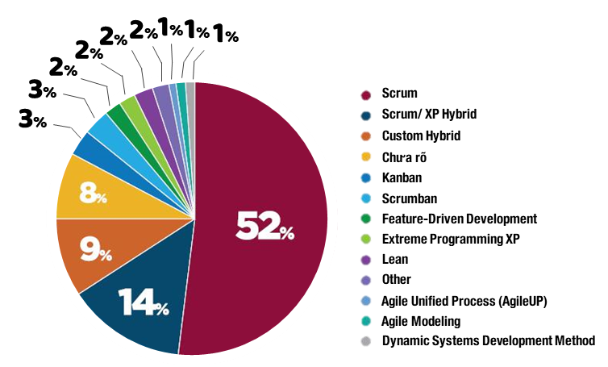

Hình 2.3 Các phương pháp Agile

## Scrum

Scrum – một thuật ngữ quá phổ biến cho bất kỳ ai biết tới Agile. Scrum thậm chí phổ biến tới mức người ta có thể nhầm rằng Scrum và Agile là một.

Scrum là một Agile framework giúp đội ngũ dự án quản lý công việc của họ thông qua các giá trị, nguyên tắc và thực tiễn.

Scrum khuyến khích đội ngũ tự học hỏi thông qua kinh nghiệm, tự tổ chức trong giải quyết vấn đề và tự suy ngẫm về thành tựu cũng như hậu quả để liên tục cải thiện.

Trọng tâm của Scrum là Sprint. Một dự án Scrum chia thời gian dự án thành nhiều Sprint, mỗi Sprint kéo dài khoảng 1-4 tuần và trong thời gian đó sẽ hoàn thành một khối lượng công việc nhất định.

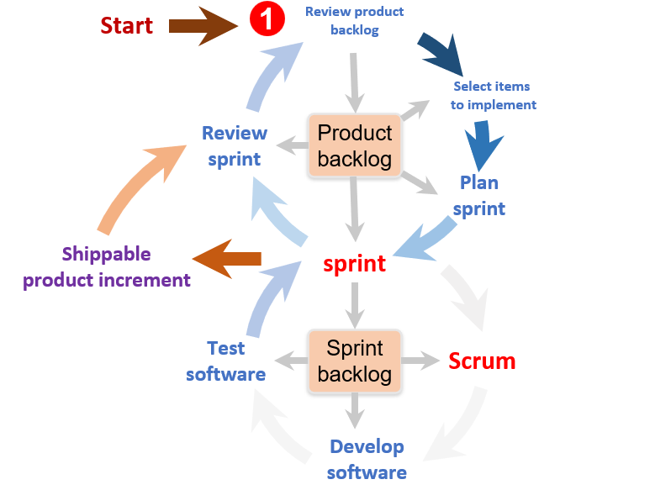

Hình 2.4 Chu kỳ của Scrum

### Các thuật ngữ trong Scrum

- Daily Scrum: Một cuộc họp nhóm hàng ngày trong đó tiến độ được xem xét và công việc phải hoàn thành vào ngày hôm đó như đã thảo luận và thống nhất.

- Sprint: Một khoảng thời gian ngắn, thường là từ hai đến bốn tuần, khi phát triển phần gia tăng của sản phẩm.

- ScrumMaster: Một huấn luyện viên nhóm hướng dẫn nhóm sử dụng hiệu quả Scrum.

- Product: Sản phẩm phần mềm đang được phát triển bởi nhóm Scrum.

- ProductOwner: Một thành viên trong nhóm chịu trách nhiệm xác định các tính năng và thuộc tính của sản phẩm. Họ xem xét công việc đã hoàn thành và giúp kiểm tra sản phẩm.

- Product backlog: Danh sách việc cần làm bao gồm các hạng mục như lỗi, tính năng và cải tiến sản phẩm mà nhóm Scrum chưa hoàn thành.

### 5 giá trị của Scrum

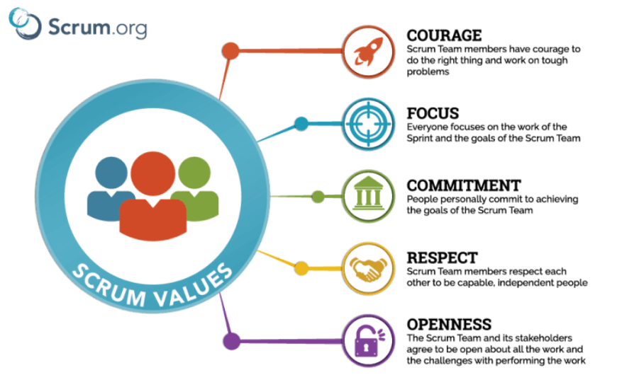

Hình 2.5 5 giá trị của Scrum

- Dũng cảm – Courage: Đương đầu với thay đổi, dám đưa ra các ý tưởng cải tiến hay suy nghĩ của mình, tất cả đều cần có sự dũng cảm. Do đó, dũng cảm là yếu tố đầu tiên trong các giá trị của Scrum.

- Tập trung – Focus: Scrum yêu cầu sự tập trung vào mục tiêu chứ không phải là bị phân tán nguồn lực đi khắp nơi, cho dù mục tiêu cũng được tập trung theo thứ tự ưu tiên.

- Cam kết – Commitment: Tự quản lý là một trong những điểm nổi trội của Scrum. Để có thể tự quản lý một cách hiệu quả thì người đó phải có sự cam kết về đầu ra công việc một cách ổn định.

Nếu không thể cam kết cho công việc của mình, bạn có thể làm ảnh hưởng tới các thành viên khác, chậm trễ tiến độ và tạo ra sự khó chịu trong việc vận hành Scrum Team.

- Tôn trọng – Respect: Tôn trọng lẫn nhau là chìa khoá để các thành viên trong nhóm có thể làm việc một cách thoải mái và hiệu quả.

Tôn trọng ở đây không chỉ là đối với người giỏi hay cấp trên mà còn là sự chấp nhận những điểm không hoàn hảo của nhau, sẵn sàng đón nhận bất kỳ ý kiến, quan điểm của người khác.

- Cởi mở – Openness: Cải tiến liên tục cần ý tưởng liên tục, nếu bị bó buộc trong một khuôn nào đó thì điều này sẽ rất khó. Do đó, để có thể phát huy sự sáng tạo một cách tốt nhất, bạn nên có sự cởi mở trong chính suy nghĩ của mình.

- Development team: Một nhóm nhỏ tự tổ chức từ năm đến tám người chịu trách nhiệm phát triển sản phẩm.

- Potentially shippable product increment: Đầu ra của một lần chạy nước rút có chất lượng đủ cao để triển khai cho khách hàng sử dụng.

- Velocity: Ước tính khối lượng công việc mà một nhóm có thể thực hiện trong một lần chạy nước rút.

### Sprint trong Scrum

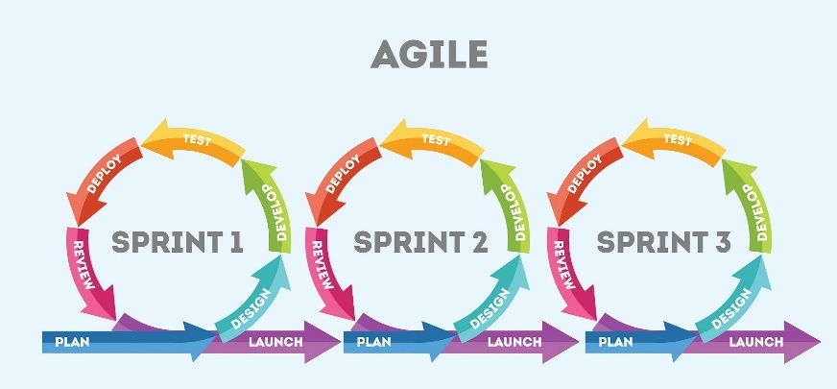

Hình 2.6 Quy trinh Scrum

Trong Scrum, phần mềm được phát triển trong các lần chạy nước rút (sprint), là khoảng thời gian có độ dài cố định (2 - 4 tuần) trong đó các tính năng của phần mềm được phát triển và chuyển giao.

Trong mỗi sprint, nhóm có các cuộc họp hàng ngày (scrums) để xem xét tiến độ và cập nhật danh sách các hạng mục công việc chưa hoàn thành.

Sprint sẽ tạo ra một 'phần gia tăng sản phẩm có thể chuyển giao được'. Điều này có nghĩa là phần mềm được phát triển phải hoàn chỉnh và sẵn sàng triển khai.

## Figma

**Figma** là một [phần mềm biên tập đồ họa vector](https://vi.wikipedia.org/w/index.php?title=Ph%E1%BA%A7n_m%E1%BB%81m_bi%C3%AAn_t%E1%BA%ADp_%C4%91%E1%BB%93_h%E1%BB%8Da_vector&action=edit&redlink=1" \o "Phần mềm biên tập đồ họa vector (trang không tồn tại)) và [dựng prototype](https://vi.wikipedia.org/w/index.php?title=D%E1%BB%B1ng_nguy%C3%AAn_m%E1%BA%ABu_ph%E1%BA%A7n_m%E1%BB%81m&action=edit&redlink=1" \o "Dựng nguyên mẫu phần mềm (trang không tồn tại)) (nguyên mẫu). Figma chủ yếu hoạt động trên nền web, dù có một số tính năng ngoại tuyến trên các phiên bản ứng dụng desktop cho hệ điều hành [macOS](https://vi.wikipedia.org/wiki/MacOS" \o "MacOS) và [Windows](https://vi.wikipedia.org/wiki/Microsoft_Windows" \o "Microsoft Windows). Một tiện ích của Figma là Figma Mirror cho [Android](https://vi.wikipedia.org/wiki/Android_(h%E1%BB%87_%C4%91i%E1%BB%81u_h%C3%A0nh)" \o "Android (hệ điều hành)) và [iOS](https://vi.wikipedia.org/wiki/IOS" \o "IOS) giúp người dùng có thể xem các prototype Figma trên thiết bị di động. Bộ tính năng của Figma tập trung hỗ trợ công việc thiết kế [giao diện người dùng](https://vi.wikipedia.org/wiki/Giao_di%E1%BB%87n_ng%C6%B0%E1%BB%9Di_d%C3%B9ng" \o "Giao diện người dùng) và [trải nghiệm người dùng](https://vi.wikipedia.org/wiki/Tr%E1%BA%A3i_nghi%E1%BB%87m_ng%C6%B0%E1%BB%9Di_d%C3%B9ng" \o "Trải nghiệm người dùng), chú trọng khả năng cộng tác theo thời gian thực

**Ưu điểm**

*- Figma giúp dễ dàng tạo Website Mockup* - Ưu điểm rõ ràng nhất của Figma là bạn không cần biết cách viết mã code. Bạn chỉ cần kéo và thả các đối tượng vào canvas để xây dựng prototype của mình.

*- Giao diện Figma đơn giản, dễ sử dụng* - Nếu bạn đã từng thử sử dụng Photoshop trước đây, có thể bạn sẽ thấy khó điều hướng qua giao diện. Tuy nhiên, Figma dễ sử dụng hơn nhiều vì chỉ cần một cú nhấp chuột để thêm đối tượng.

*- Figma hỗ trợ cả máy tính để bàn và thiết bị di dộng* - Bạn không cần phải lo lắng về các vấn đề tương thích nếu chọn Figma. Vì Figma hoạt động tốt trên mọi thiết bị bao gồm máy tính để bàn, máy tính xách tay, máy tính bảng, điện thoại thông minh, nên bạn có thể dễ dàng truy cập các file thiết kế của mình từ mọi nơi.

- Với Figma, chương trình sẽ tự động điều chỉnh bố cục theo kích thước màn hình - Khi bạn đang tạo một trang web, bạn sẽ thường cần thay đổi kích thước các thành phần trên trang của mình. Nếu bạn không cẩn thận, những thành phần này có thể trông lộn xộn khi xem trên màn hình nhỏ hơn. Nhưng với Figma, bạn không cần lo lắng.

- Figma hỗ trợ trên nhiều nền tảng - Figma tương thích với nhiều nền tảng bao gồm Windows, Mac OS X, iOS, Android và Linux. Vì vậy, bạn không cần phải lo lắng về vấn đề tương thích.

- Chia sẻ tệp nhanh chóng - Sau khi thiết kế xong dự án, bạn có thể chia sẻ trực tiếp từ cửa sổ trình duyệt. Điều này giúp bạn dễ dàng gửi thiết kế của mình cho khách hàng mà không cần phải lưu chúng trước.

## GitHub

### Khái niệm

[GitHub](https://github.com/" \t "_blank) là một dịch vụ lưu trữ mã nguồn (source code) trực tuyến dựa trên nền tảng Git. Nó cung cấp một nền tảng cho các nhà phát triển phát triển, quản lý và theo dõi mã nguồn của dự án phần mềm. Dịch vụ này cho phép các nhóm phát triển làm việc cùng nhau trên các dự án phần mềm từ xa và theo dõi lịch sử của mã nguồn.

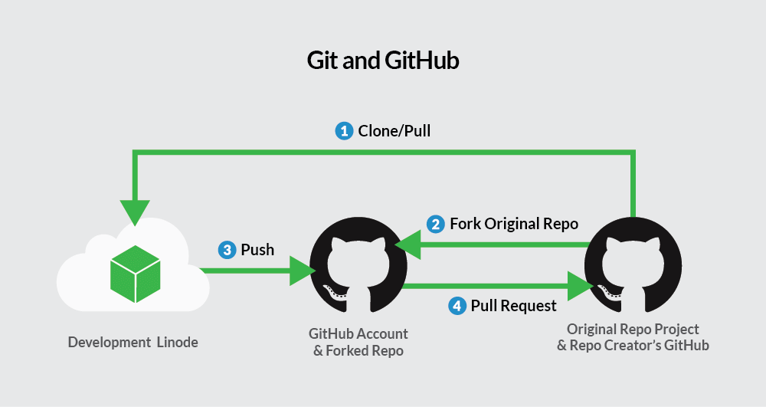

Hình 2.7 GitHub

### Các tính năng nổi bật của GitHub

***Hệ Thống Quản Lý Phiên Bản (VCS):***Git-Hub sử dụng Git làm hệ thống quản lý phiên bản, cho phép theo dõi sự thay đổi trong mã nguồn và quản lý các version khác nhau của project.

***Repository:*** GitHub cung cấp mô hình repository để lưu trữ mã nguồn. Mỗi dự án có thể có một repository riêng, và người dùng có thể sao chép (fork) repository của người khác để đóng góp vào dự án đó.

***Pull Requests:***Cho phép những người đóng góp đề xuất thay đổi vào repository gốc. Pull requests tạo ra một không gian cho thảo luận, xem xét mã nguồn và các sự điều chỉnh trước khi thay đổi được hợp nhất (merged) vào repository chính.

***Branching***: Git-Hub hỗ trợ việc tạo ra các nhánh (branches) khác nhau của dự án, cho phép phát triển đồng thời nhiều tính năng mà không ảnh hưởng đến nhau.

***Commit History***: Cho phép xem chi tiết lịch sử các commit, bao gồm thông tin về người thực hiện, thời gian và nội dung thay đổi.

***Issues***: Được sử dụng để theo dõi công việc, nhiệm vụ, lỗi, và các cải tiến. Mỗi vấn đề có thể được đặt nhãn, gán cho người thực hiện và được theo dõi qua thời gian.

***Projects:***GitHub Projects giúp quản lý công việc, theo dõi tiến độ và tổ chức công việc theo cách linh hoạt.

***Wiki và Pages***: Cho phép tạo ra trang Wiki để chia sẻ thông tin và tài liệu. Git-Hub Pages cung cấp khả năng tạo*[website tĩnh](https://vinahost.vn/web-tinh-la-gi/)*từ repository.

***Collaboration***: GitHub cung cấp các tính năng như nhận xét, thảo luận và cấp quyền truy cập để hỗ trợ sự hợp tác giữa các thành viên trong dự án.

***Integrations***: Hỗ trợ nhiều tích hợp với các công cụ phát triển phổ biến như **CI/CD (Continuous Integration/Continuous Deployment), linter**, và các dịch vụ thử nghiệm tự động.

***Security Features***: Git-Hub cung cấp các công cụ để kiểm tra mã nguồn mở, quét lỗ hổng bảo mật, và theo dõi các phần mềm có thể bị ảnh hưởng.

***Community***: GitHub tạo ra một cộng đồng lớn với hàng triệu người phát triển trên khắp thế giới, cung cấp cơ hội cho việc học hỏi, chia sẻ và đóng góp.

## Jira

### Khái niệm Jira

Jira là một ứng dụng theo dõi và quản lý lỗi / vấn đề trong dự án, được phát triển bởi Công ty Phần mềm Atlassian của Australia. Cách thức hoạt động của JIRA dựa vào trọng tâm là kết quả công việc, có thể sử dụng ngay và linh hoạt khi sử dụng.

### Tính năng cơ bản của Jira

Quản lý, theo dõi tiến độ của dự án.

Quản lý các tasks, bugs, cải tiến, tính năng mới hoặc bất kỳ vấn đề gì xảy ra.

Tạo ra và lưu lại những bộ lọc có cấu hình cao (dynamic queries) xuyên suốt mọi vấn đề trong hệ thống; chia sẻ bộ lọc với người sử dụng khác, hoặc đăng ký và nhận được các kết quả qua hệ thống thư điện tử định kỳ.

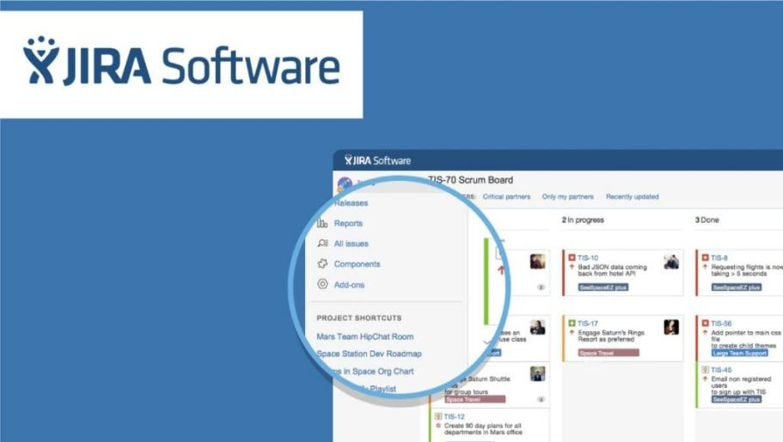

Hình 2.8 Jira software

Xây dựng quy trình làm việc tương thích với yêu cầu của từng dự án

Bảng dashboard cung cấp cho mỗi người dùng một không gian riêng để xem mọi thông tin liên quan đến cá nhân.

Cung cấp nhiều loại báo cáo thống kê với nhiều loại biểu đồ khác nhau phù hợp với nhiều loại hình dự án và đối tượng người dùng.

### Ưu điểm và nhược điểm

***Ưu điểm:***

Jira có chức năng phân quyền cực kỳ chi tiết, không chỉ phân quyền trong dự án chung, mà còn phân quyền đối với từng nhiệm vụ, giúp team công nghệ bảo vệ thông tin độc quyền của mình.

Dễ dàng tích hợp với các hệ thống khác (như Email, Excel, RSS,…).

Hệ thống module và bộ công cụ phát triển bổ trợ cho phép tùy biến, mở rộng và tích hợp Jira vào trong hệ thống hiện tại.

Jira được phát triển sử dụng chuẩn HTML và được thử nghiệm với tất cả các trình duyệt phổ biến hiện nay.

Có thể chạy trên hầu hết các nền tảng phần cứng, hệ điều hành và cơ sở dữ liệu.

Mỗi màn hình trong Jira có một phiên bản có thể in đảm bảo việc luân chuyển bản cứng một cách dễ dàng.

Có thể tích hợp trực tiếp với code trên môi trường phát triển, là một công cụ hoàn toàn phù hợp với các developer.

***Nhược điểm***

Chi phí cao, sau 7 ngày dùng thử thì doanh nghiệp càng có quy mô lớn thì càng tốn nhiều chi phí: $10 mỗi tháng dành cho tối đa 10 tài khoản; từ 11-100 tài khoản là $7/tài khoản/tháng.

Tốn nhiều thời gian và công sức để setup nên chỉ phát huy tối ưu hiệu quả với dự án lớn, không phù hợp với dự án vừa và nhỏ (dưới 3 tháng).

Ngôn ngữ tiếng Anh với nhiều thuật ngữ khó sử dụng.

Quy trình làm việc phức tạp đòi hỏi phải tìm hiểu kỹ lưỡng.

## Docker

### Docker là gì?

Docker là một nền tảng để cung cấp cách để building, deploying và running ứng dụng dễ dàng hơn bằng cách sử dụng các containers (trên nền tảng ảo hóa). Ban đầu viết bằng Python, hiện tại đã chuyển sang Golang.

### Tính chất

Docker là một nền tảng để cung cấp cách để building, deploying và running ứng dụng dễ dàng hơn bằng cách sử dụng các containers (trên nền tảng ảo hóa). Ban đầu viết bằng Python, hiện tại đã chuyển sang Golang.

### Các khái niệm liên quan

Docker Engine : là thành phần chính của Docker, như một công cụ để đóng gói ứng dụng

Docker Hub : là một “github for docker images”. Trên DockerHub có hàng ngàn public images được tạo bởi cộng đồng cho phép bạn dễ dàng tìm thấy những image mà bạn cần. Và chỉ cần pull về và sử dụng với một số config mà bạn mong muốn.

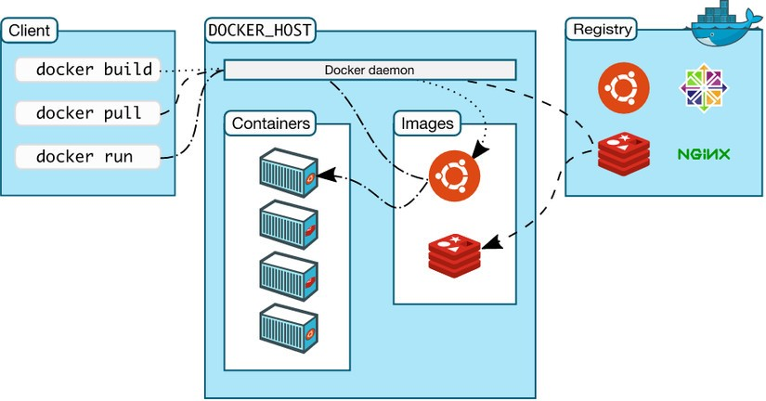

Hình 2.9 các khái niệm liên quan Docker

Images: là một khuôn mẫu để tạo một container. Thường thì image sẽ dựa trên 1 image có sẵn với những tùy chỉnh thêm. Ví dụ bạn build 1 image dựa trên image Centos mẫu có sẵn để chạy Nginx và những tùy chỉnh, cấu hình để ứng dụng web của bạn có thể chạy được. Bạn có thể tự build một image riêng cho mình hoặc sử dụng những image được chia sẽ từ cộng đồng Docker Hub. Một image sẽ được build dựa trên những chỉ dẫn của Dockerfile.

Container: là một instance của một image. Bạn có thể create, start, stop, move or delete container dựa trên Docker API hoặc Docker CLI.

Docker Client: là một công cụ giúp người dùng giao tiếp với Docker host.

Docker Daemon: lắng nghe các yêu cầu từ Docker Client để quản lý các đối tượng như Container, Image, Network và Volumes thông qua REST API. Các Docker Daemon cũng giao tiếp với nhau để quản lý các Docker Service.

Dockerfile: là một tập tin bao gồm các chỉ dẫn để build một image .

Volumes: là phần dữ liệu được tạo ra khi container được khởi tạo.

### Quy trình thực thi của một hệ thống sử dụng Docker

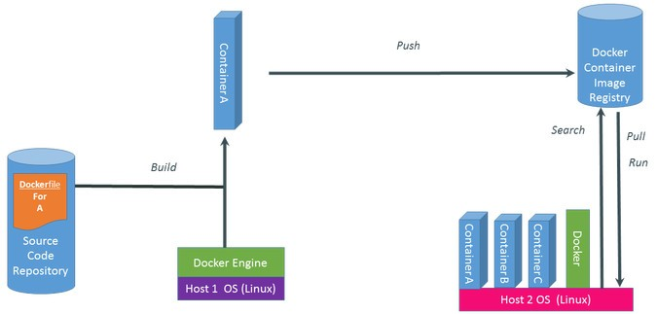

Hình 2.10 Quy trình thực thi Docker

Như trong hình vẽ, một hệ thống Docker được thực thi với 3 bước chính :

- Build: Đầu tiên tạo một dockerfile, trong dockerfile này chính là code của chúng ta. Dockerfile này sẽ được Build tại một máy tính đã cài đặt Docker Engine. Sau khi build ta sẽ có được Container, trong Container này chứa ứng dụng kèm bộ thư viện của chúng ta.

-Push: Sau khi có được Container, chúng ta thực hiện push Container này lên cloud và lưu tại đó.

- Pull, Run: Nếu một máy tính khác muốn sử dụng Container chúng ta thì bắt buộc máy phải thực hiện việc Pull container này về máy, tất nhiên máy này cũng phải cài Docker Engine. Sau đó thực hiện Run Container này.

# XÁC ĐỊNH NHU CẦU

## Product Backlog

Đăng nhập/Đăng ký: người quản trị có thể đăng nhập tài khoản để truy cập vào hệ thống.

Quản lý Tin tức: người quản trị có thể thêm, sửa, xóa các bài viết tin tức trên trang web.

Quản lý Địa điểm du lịch: người quản trị có thể thêm, sửa, xóa thông tin địa điểm du lịch.

Quản lý Loại hình du lịch: người quản trị có thể thêm, sửa, xóa thông tin loại hình du lịch.

Xem danh sách Địa điểm du lịch: người quản trị và người dùng có thể xem thông tin chi tiết về địa điểm du lịch.

## Sprint backlog

Sprint 1: Thiết kế Front-end: Hoàn thành giao diện đăng nhập và xử lí lỗi khi không đăng nhập được.

Sprint 2: Xây dựng cơ sở dữ liệu: Tìm hiểu các thông tin, nội dung liên quan đến du lịch Trà Vinh. Tạo cơ sở dữ liệu cho trang web.

Sprint 3: Xây dựng giao diện User : Xây dựng giao diện cho người dùng bao gồm giao diện các trang điểm du lịch, tin tức

Sprint 4: Xây dựng giao diện Admin: Xây dựng giao diện cho người quản trị bao gồm giao diện các để chỉnh sửa, thêm, xóa các dữ liệu.

# LẬP KẾ HOẠCH SCRUM

## Bảng kế hoạch Scrum

Bảng 3.1 Bảng kế hoạch Scrum

|  |  |  |  |  |  |  |
| --- | --- | --- | --- | --- | --- | --- |
| ID | Issue | Người phụ trách | Story Points | Sprint | Bắt đầu | Kết thúc |
| 1 | Tạo form đăng nhập admin | Lê Minh Nhựt | 3 | 1 | 28/06/2024 | 10/06/2024 |
| 2 | Xử lý logic đăng nhập và lỗi khi không đăng nhập được | Lê Minh Nhựt | 3 | 1 | 28/06/2024 | 10/06/2024 |
| 3 | Tìm hiểu thông tin về các địa điểm du lịch Trà Vinh | Tải Trọng Nghĩa | 2 | 2 | 28/06/2024 | 09/06/2024 |
| 4 | Tìm hiểu các trang tin tức nói về du lịch Trà Vinh | Tải Trọng Nghĩa | 2 | 2 | 28/06/2024 | 09/06/2024 |
| 5 | Xây dựng cơ sở dữ liệu | Tải Trọng Nghĩa | 5 | 2 | 28/06/2024 | 09/06/2024 |
| 6 | Tạo trang chủ web dành người dùng | Mai Đỗ Uyên | 3 | 3 | 28/06/2024 | 04/06/2024 |
| 7 | Tạo giao diện trang Điểm du lịch | Mai Đỗ Uyên | 3 | 3 | 28/06/2024 | 04/06/2024 |
| 8 | Tạo giao diện Trang chủ admin | Mai Đỗ Uyên | 3 | 4 | 28/06/2024 | 08/06/2024 |
| 9 | Tạo trang Danh sách điểm du lịch và trang thêm điểm du lịch | Tải Trọng Nghĩa | 4 | 4 | 28/06/2024 | 08/06/2024 |
| 10 | Tạo trang danh sách bài viết và trang thêm bài viết | Lê Minh Nhựt | 4 | 4 | 28/06/2024 | 08/06/2024 |
| 11 | Tạo giao diện Danh sách các loại hình du lịch | Lê Minh Nhựt | 5 | 4 | 28/06/2024 | 08/06/2024 |

# HIỆN THỰC HÓA KẾ HOẠCH

## Sprint 1: Thiết kế Front-end

### Giao diện Figma

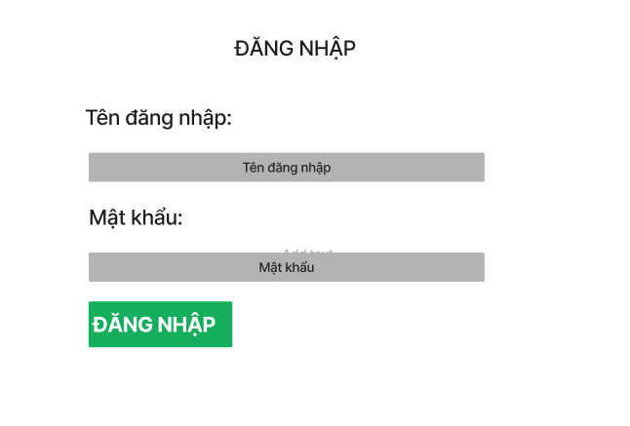

Hình 5.1 Giao diện Đăng nhập

### Burndown chart

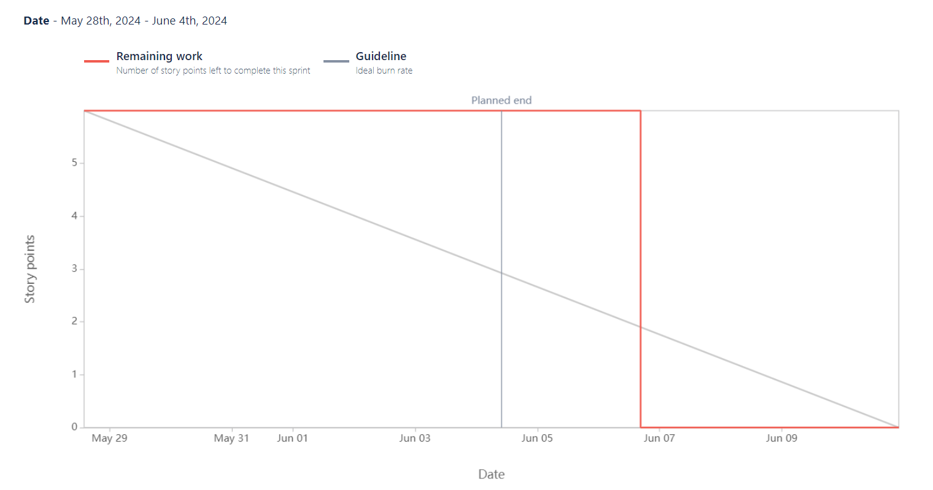

Hình 5.2 Burndown chart sprint 1

## Sprint 2: Xây dựng cơ sở dữ liệu

### Burndown chart

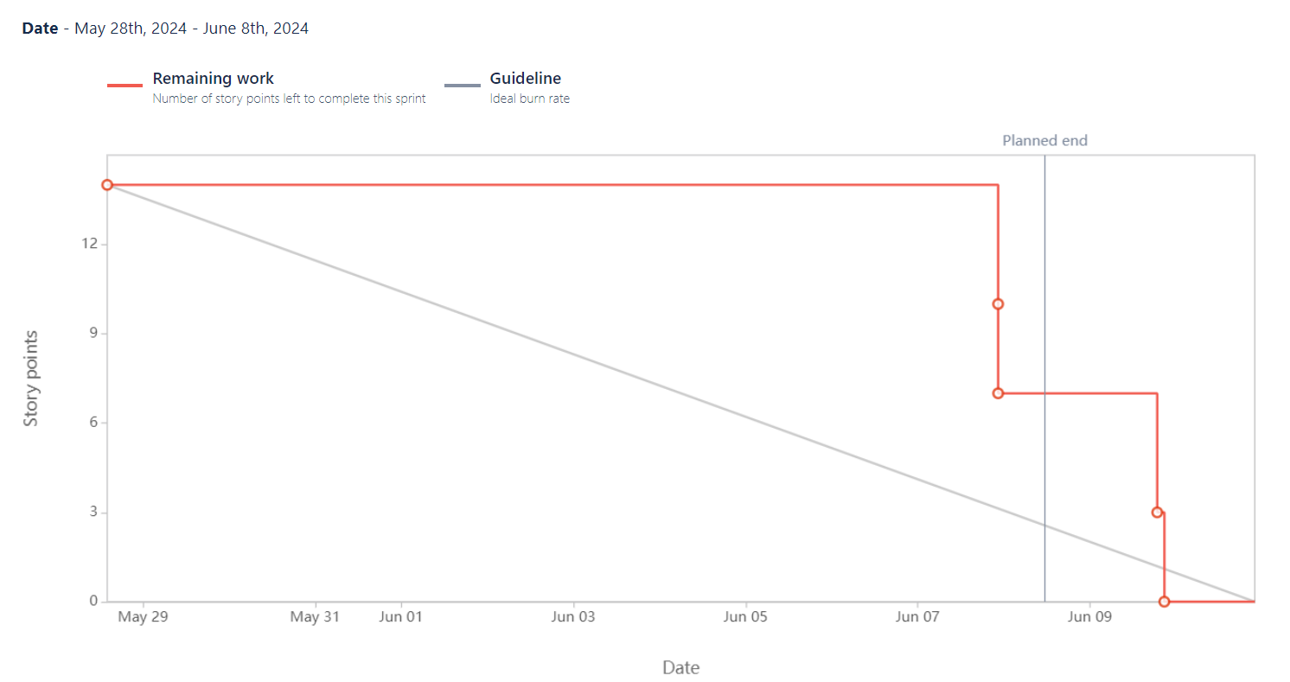

Hình 5.3 Burndown chart sprint 2

## Sprint 3: Xây dựng giao diện User

### Giao diện Figma

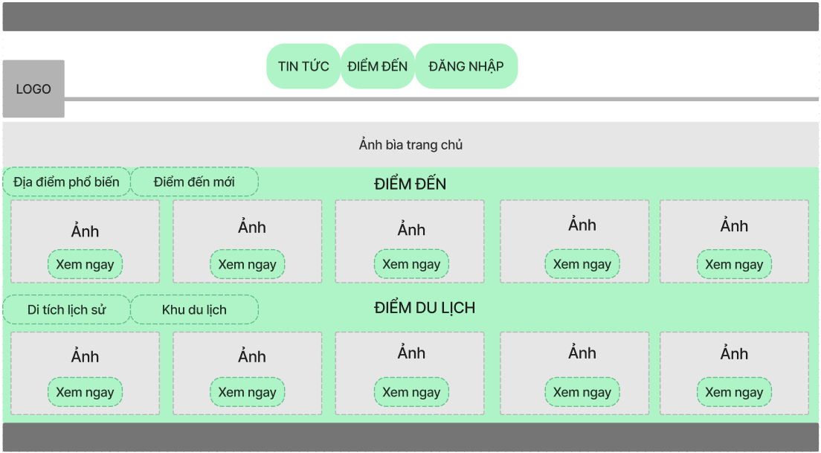

Hình 5.4 Giao diện người dùng

### Burndown chart

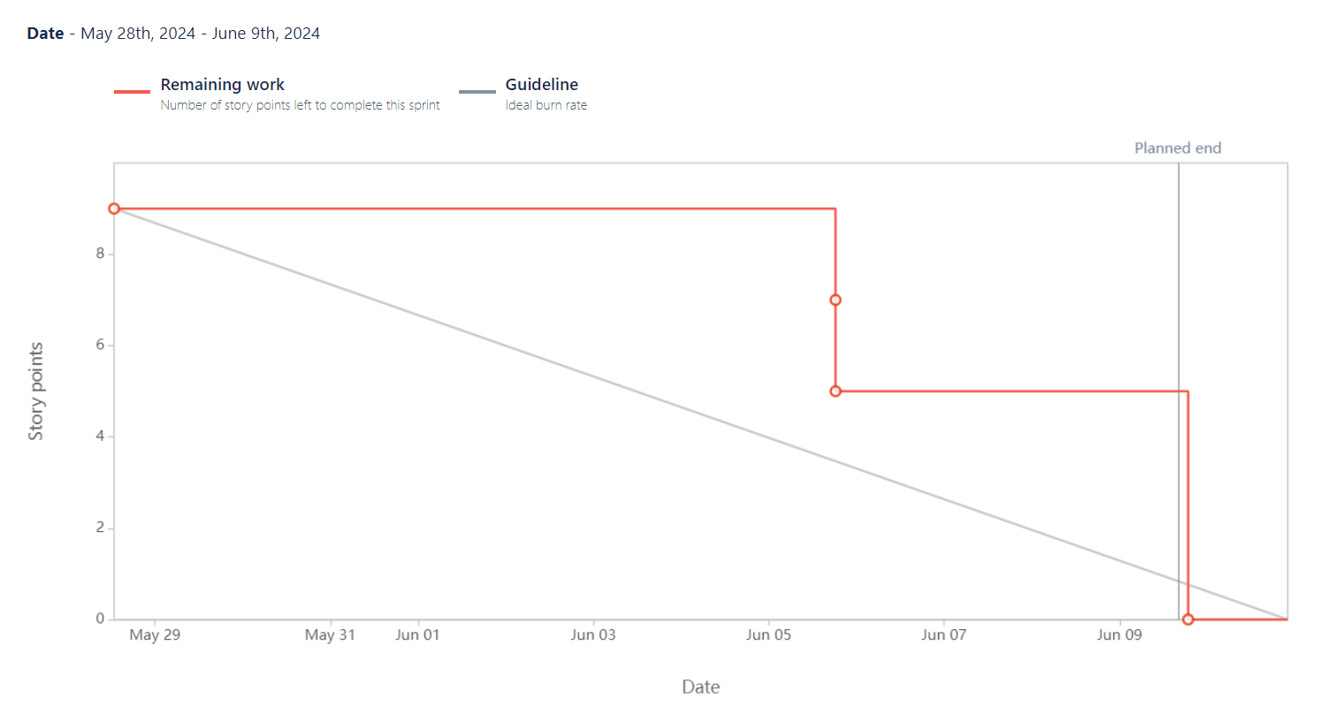

Hình 5.5 Burndown chart sprint 3

## Sprint 4: Xây dựng giao diện Admin

### Giao diện Figma

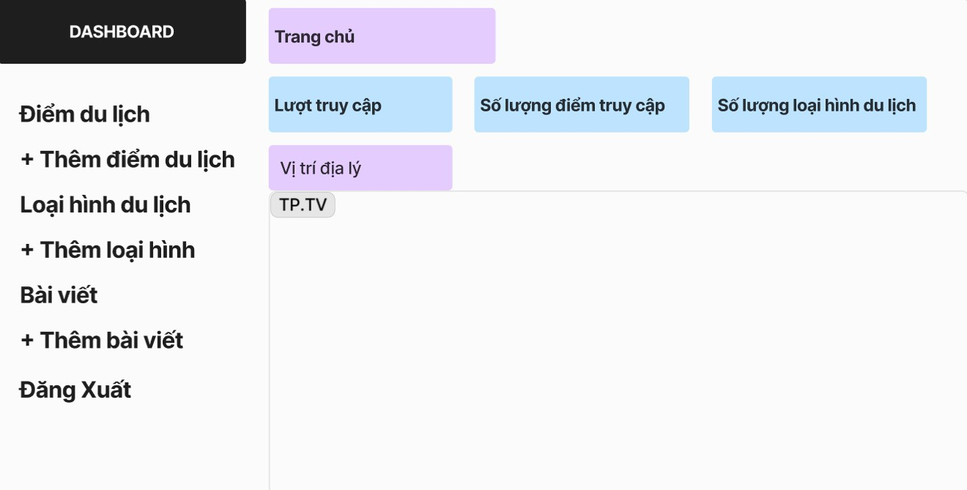

Hình 5.6 Giao diện trang chủ Admin

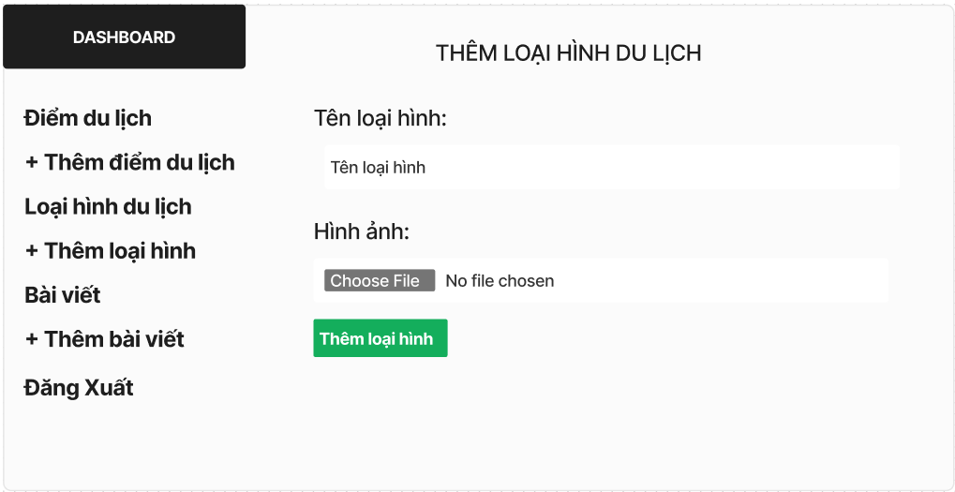

Hình 5.7 Giao diện thêm loại hình du lịch

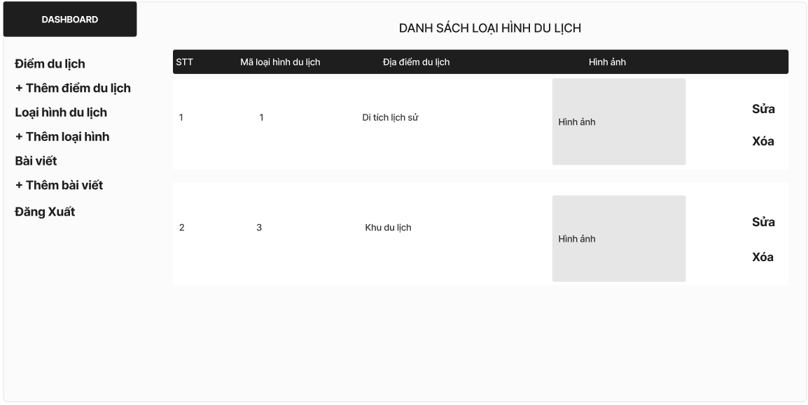

Hình 5.8 Giao diện danh sách loại hình du lịch

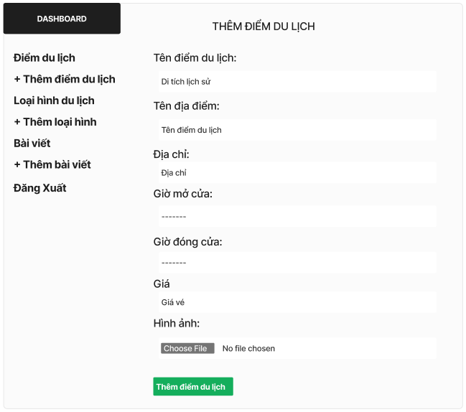

Hình 5.9 Giao diện thêm điểm du lịch

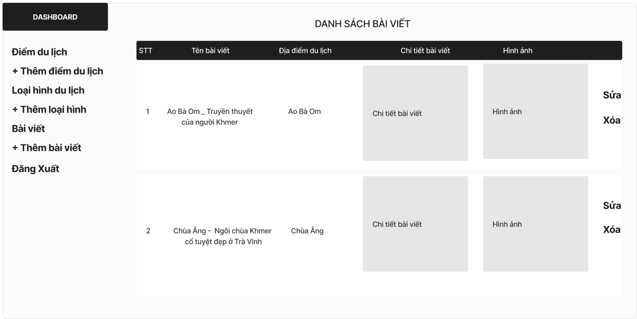

Hình 5.10 Giao diện danh sách bài viết

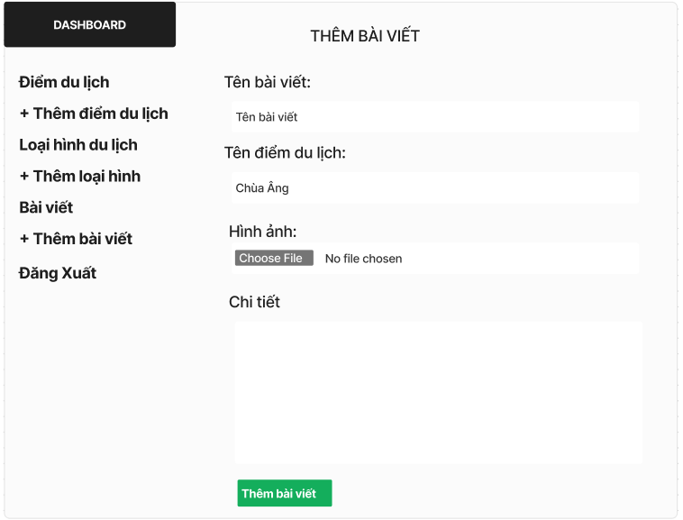

Hình 5.11 Giao diện thêm bài viết

### Burndown chart

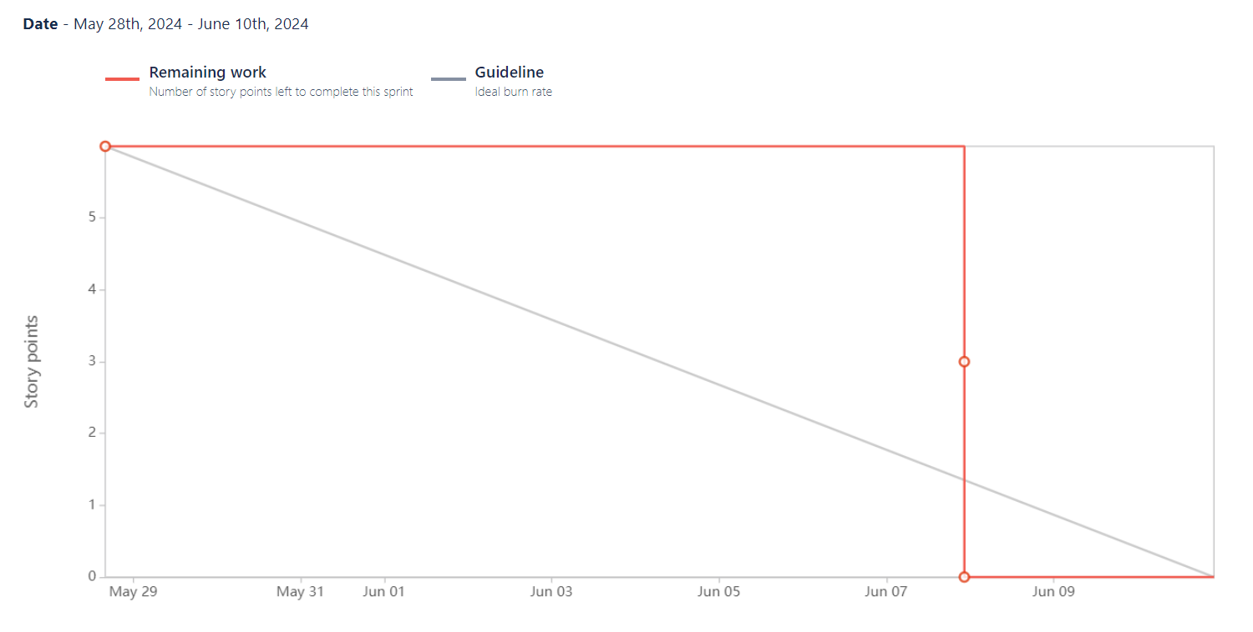

Hình 5.12 Burndown chart sprint 4

## Mã nguồn

### Docker compose

version: '3.8'

services:

web:

build: .

container\_name: web\_gioi\_thieu\_du\_lich

ports:

- "80:80"

volumes:

- .:/var/www/html

depends\_on:

- db

db:

image: mysql:5.7

container\_name: db\_dulich

environment:

MYSQL\_ROOT\_PASSWORD: root

MYSQL\_DATABASE: db\_dulich

MYSQL\_USER: user

MYSQL\_PASSWORD: password

volumes:

- db\_data:/var/lib/mysql

phpmyadmin:

image: phpmyadmin/phpmyadmin

container\_name: phpmyadmin

environment:

PMA\_HOST: db

MYSQL\_ROOT\_PASSWORD: root

ports:

- "8080:80"

depends\_on:

- db

volumes:

db\_data:

### Docker file

# Sử dụng PHP chính thức làm cơ sở

FROM php:7.4-apache

# sao chép mã nguồn

COPY . /var/www/html/

# Đặt thư mục làm việc

WORKDIR /var/www/html

# Cài đặt các phần mở rộng PHP

RUN docker-php-ext-install mysqli pdo pdo\_mysql

EXPOSE 80

# Khởi động máy chủ Apache

CMD ["apache2-foreground"]

### Kết nối

<?php

$servername = "db";

$username = "user";

$password = "password";

$dbname = "db\_dulich";

// Create connection

$conn = new mysqli($servername, $username, $password, $dbname);

// Check connection

if ($conn->connect\_error) {

die("Kết nối không thành công: " . $conn->connect\_error);

}

// Thiết lập charset UTF-8

if (!$conn->set\_charset("utf8")) {

die("Lỗi khi thiết lập charset utf8: " . $conn->error);

}

$port = 'http://localhost';

?>

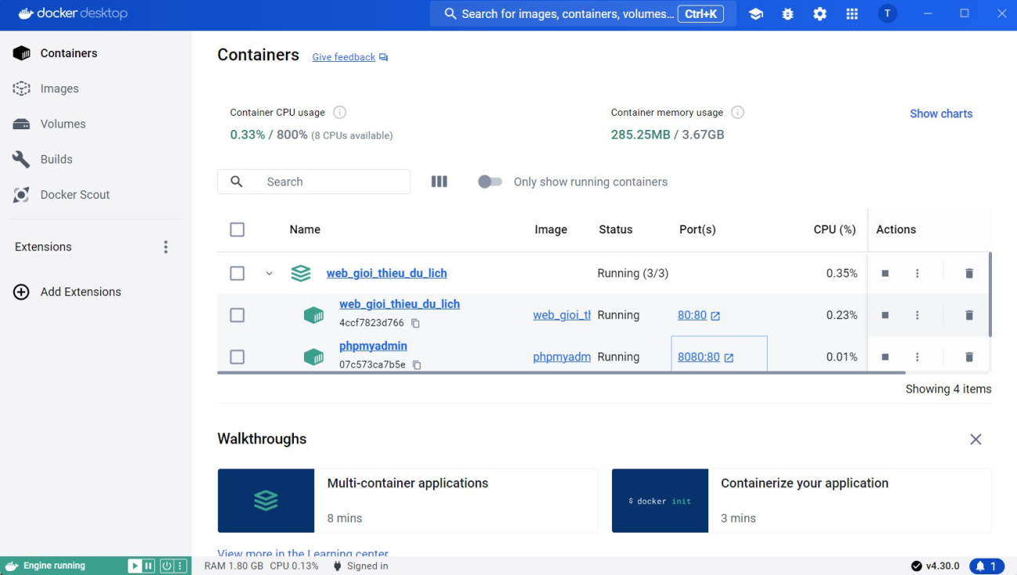

Hình 5.13 Kết nối Docker

# KẾT LUẬN

## Kết quả đạt được

Chúng em đãđã được xây dựng cơ bản dựa trên các yêu cầu của giáo viên bộ môn và cũng đáp ứng được những nhu cầu cần thiết trong việc xây dựng trang web. Hệ thống áp dụng được những điều đã học vào trong quá trình thực hiện, qua đó nắm vững kiến thức cũng như củng cố lại các lý thuyết đã được học để hoàn thành tốt việc xây dựng trang web.

Trong quá trình thực hiện dự án với công cụ quản lý Jira, công cụ này đã giúp nhóm chúng em cải thiện hiệu quả làm việc thông qua việc quản lý và theo dõi tiến độ các nhiệm vụ một cách rõ ràng và có hệ thống. Jira đã cung cấp một nền tảng để nhóm có thể phối hợp tốt hơn, giảm thiểu các trở ngại và lỗi phát sinh trong quá trình phát triển phần mềm.Tuy nhiên, quá trình thực hiện Jira cũng gặp phải một số khó khăn. Việc đồng bộ giữa các thành viên trong nhóm và đảm bảo mọi người đều cập nhật thông tin kịp thời là một nhiệm vụ không dễ dàng. Ngoài ra, để tận dụng tối đa các tính năng của Jira, nhóm cần phải có sự hiểu biết rõ về công cụ này, điều này đòi hỏi thời gian và sự nỗ lực học hỏi liên tục.

## Hạn chế

Do thời gian nghiên cứu còn hạn chế nên chúng em vẫn chưa hoàn thiện tốt đồ án, vì thế nên không tránh khỏi những thiếu sót, chúng em rất mong nhận được sự góp ý từ quý thầy, cô. Hệ thống chỉ dừng lại ở mức tìm hiểu ngôn ngữ và phương pháp phát triển phần mềm. Kiến thức thực tế và kiến thức lập trình còn hạn chế, nên tính chuyên nghiệp của ứng dụng chưa cao.

## Hướng phát triển

Với mục đích là hệ thống quản lý được ứng dụng vào thực tế nên trong tương lai phần mềm sẽ thực hiện được những yêu cầu sau:

- Nâng cấp mô hình quản lý.

- Bổ sung một số các chức năng để người dùng có thể linh động hơn trong quá trình quản lý.